Sugerente análisis de Tomás Halik sobre estos días de confinamiento

Tomás Halik: "Iglesias cerradas, ¿nuevo signo de los tiempos, eclesial y pastoral?"
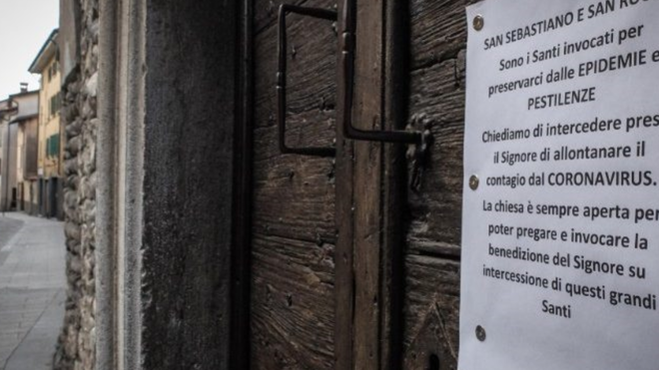
Parroquia italiana cerrada por coronavirus

"La Iglesia no debe permanecer en aislamiento, sino liberarse de sus fronteras para ayudar a las personas que están afectadas física, mental, social y espiritualmente, especialmente a los más débiles"

"¿Qué supone ser un hospital de campaña?" Algunas claves

"Las iglesias vacías puede ser una advertencia de lo que nos puede suceder en un futuro inmediato"
29.04.2020
El padre Tomás Halik, profesor de sociología en la Universidad de Praga, nos ha regalado un análisis sugerente, durante estos días de confinamiento del mes de Abril. Resumimos en diez claves sus principales aportaciones:
1.- Con la pandemia del Covid-19, la llamada cultura de la globalización parece haber alcanzado su máxima vulnerabilidad general. ¿Qué desafíos representa esta situación para el cristianismo y para la Iglesia, para la teología y la pastoral?...
2.- Ante todo, el que Iglesia debe ser el "hospital de campaña" del que nos ha venido hablando el Papa Francisco. La Iglesia no debe permanecer en aislamiento, sino liberarse de sus fronteras para ayudar a las personas que están afectadas física, mental, social y espiritualmente, especialmente a los más débiles. Ser un "hospital" supone:
- Primero, ofrecer los servicios de salud, sociales y caritativos que ha ofrecido siempre. Pero como un buen hospital, debe cumplir otras tareas.
- En segundo lugar, desarrollar un papel de diagnóstico para identificar los “nuevos signos de los tiempos".
En tercer lugar, deberá desarrollar un papel preventivo para crear un "sistema inmune" contra los virus sociales malignos del miedo, del odio, del populismo o del nacionalismo.
Y, finalmente, jugará un papel de ayuda en la convalecencia, para superar los traumas más negativos del pasado mediante el perdón y la misericordia.
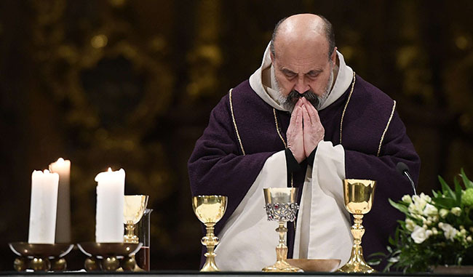
3.- ¿Las Iglesias vacías de qué son un signo profético y un desafío?...
- En primer lugar, el incendió de Notre-Dame de Paris, las iglesias-sinagogas-mezquitas vacías durante la pandemia, han podido ser terreno abonado para los agentes pastorales “de un Dios malhumorado, malvado y vengador" que, como profetas de calamidades, esparcen el miedo. En un sano discernimiento, Dios, por el contrario, no es vengador ni indiferente a nuestro sufrimiento: es fuente de fortaleza y actuando con aquellos que mostraron solidaridad y amor desinteresado en situaciones tan dramáticas.
- En segundo lugar, las iglesias vacías puede ser una advertencia de lo que nos puede suceder en un futuro inmediato.Durante mucho tiempo hemos atribuido este progresivo vaciamiento a influencias externas ("el tsunami secular") en lugar de comprender que podía estarrevelando más bien otro vacío oculto en nuestras iglesias: el no haber entrado en la dinámica genuina y auténtica de una conversión radical y profunda en nuestro ser y vivir como cristianos.
4.- ¿Cómo están reaccionando los creyentes ante las iglesias vacías?...Algunos, como en la iglesia medieval cuando se multiplicaron las prohibiciones y castigos:ante la fácil no-administración de sacramentos, la gente comenzó a buscar una relación personal con Dios, es decir, una "fe más desnuda y directa". Nacieron las fraternidades seculares y el misticismo, que favorecieron el camino a la Reforma protestante de Lutero y Calvino, y a la contrarreforma católica, de los jesuitas y del misticismo español.
5.- El nuevo fenómeno de las iglesias vacías y la falta de celebraciones, no es sólo el de ahora, puntual, con motivo de la pandemia, sino el “crónico” que se viene ya observando por falta de ministros que celebren. Ante este reto, no es una solución los “sustitutos virtuales”, a no ser donde el culto público esté expresamente prohibido. Del mismo modo, ante la falta de sacerdotes en Europa, no se soluciona importando "repuestos vocacionales" desde Polonia, Asia o África. Este "estado de emergencia" nos está indicando otro camino a seguir...
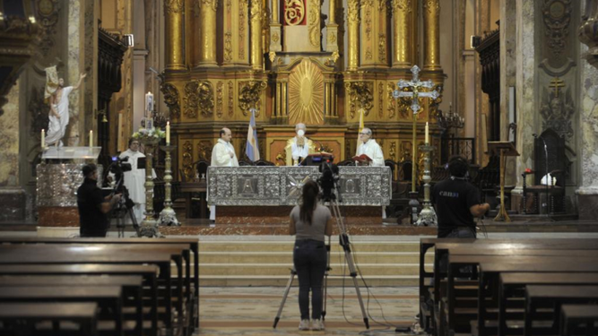
Misa sin fieles en la catedral de Buenos Aires
6.- Nuestras parroquias, nuestras congregaciones, nuestros movimientos y nuestros monasterios están llamados, hoy, a hacer realidad el ideal que dio origen a las universidades europeas: el ser verdaderas comunidades de profesores y alumnos, y escuelas de sabiduría, donde se busca la verdad a través del diálogo y del debate libre. Pero, al mismo tiempo, también con una profunda contemplación para buscar un sano discernimiento. Tales islas de espiritualidad y de diálogo sapiencial podrían ser la fuente de una fuerza curativa para un mundo enfermo. Es una llamada a experimentar la sinodalidad.
7.- Nuestras comunidades eclesiales no pueden ser lo que F. Nietzsche proclamó en “el loco”: "la muerte de Dios"… ¿Son realmente nuestras iglesias las tumbas de Dios?... En todo caso, las iglesias vacías tienen que evocar la tumba de la resurrección:" No está aquí. Él ha resucitado. Él te precede en Galilea. La pregunta resuena con fuerza: “¿Dónde está hoy Galilea, donde nos encontramos con la vida de Cristo?”…
8.- A nivel mundial, está disminuyendo el número de residentes-creyentes y aumentando el número de "investigadores" o “buscadores” de lo religioso-auténtico, tanto entre creyentes como entre no creyentes.La línea de separación ya no es entre creyentes y no creyentes. En ambos hay "buscadores ardientes” de algo que satisfaga su sed de espiritualidad, de la Galilea de hoy donde encontrar a Jesús.
9.- Algunos de estos buscadores de autenticidad espiritual han encontrado la Galilea de Jesús en la Teología de la Liberación, entre los marginados de la sociedad. Pero también es necesario buscarlo entre las personas marginadasdentro de la Iglesia, entre aquellos "que ya no nos siguen".
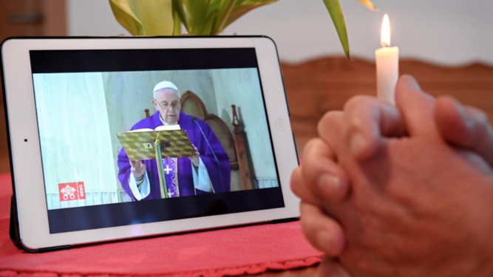
misa online
10.- ¿Qué líneas de evangelización o pastoral se requieren hoy para dar respuesta a estos nuevos “buscadores de Dios”?...
- Lo primero, abandonar algunas formas caducas de intentar encontrar a Jesús, para buscarle, más bien hoy, en las heridas del mundo y en las heridas de la Iglesia, en las heridas del cuerpo que Él tomó sobre Él con su encarnación-redención.
- Debemos abandonar los viejos conceptos de proselitismo. No vamos a los buscadores de hoy para "convertirlos" lo más rápido posible, y encerrarlos en los límites institucionales y mentales de nuestras Iglesias. El vino nuevo debe ser vertido en odres nuevos.
- Debemos aprender a ampliar los límites de nuestra comprensión de la Iglesia, retomando lo viejo y lo nuevo del tesoro de la tradición que se nos ha confiado, y participando en un diálogo en el que debemos aprender unos de otros. Incluso se queda corto el llamado "patio de los gentiles". El Señor ya ha tocado "desde adentro" a las personas que buscan y ha abierto espacios espirituales cuya amplitud y profundidad nos asombran.
- La Iglesia primitiva, formada por judíos y gentiles fue testigo de la destrucción del templo en el que Jesús oró y enseñó a sus discípulos. Y encontraron una solución valiente y creativa: reemplazaron el altar del templo demolido por la mesa familiar, y la práctica de sacrificios por la oración privada y comunitaria. Reemplazaron las ofrendas quemadas y los sacrificios de sangre por el "sacrificio de los labios y del corazón". Sobre los escombros de las tradiciones, los judíos y cristianos paganos aprendieron a leer la Ley y a los profetas desde cero y a interpretarlos nuevamente. ¿No estamos hoy en una situación similar?...
- Cuando Roma cayó, a principios del siglo V, los paganos lo vieron como un castigo de los dioses por la adopción del cristianismo como religión. A su vez, los cristianos lo vieron como un castigo de Dios dirigido a Roma, que había seguido siendo la ramera Babilonia. San Agustín rechazó estas dos explicaciones y desarrolló una teología de la lucha centenaria entre dos "ciudades"; no entre cristianos y paganos, sino entre dos "amores" que habitan el corazón del hombre: el amor propio, cerrado a la trascendencia, y el amor que se dona y así encuentra a Dios. ¿Acaso el período actual, de cambio de civilización y de época, no requiere una nueva teología de la historia y una nueva comprensión de la Iglesia?... ¿Con qué claves?... - Con las que nos enseñó el teólogo ortodoxo Evdokimov: "Sabemos dónde está la Iglesia, pero no sabemos dónde no está". Tenemos que ampliar lo que afirmó el Vaticano II sobre el sentido de la catolicidad y del ecumenismo para desarrollar una "búsqueda más audaz de Dios en todas las cosas y en todas las personas"…
- En conclusión, podemos contemplar el fenómeno de las iglesias vacías y silenciosas como una simple medida temporal que pronto será olvidada, o podemos darle la bienvenida como un verdadero kairos, un momento oportuno y de gracia "para remar a aguas más profundas", en un mundo que está cambiando radicalmente ante nuestros ojos. ¡No busquemos la vida entre los muertos! Vayamos a buscarlo con audacia y sorprendiéndonos. Lo reconoceremos por sus heridas, y también por su voz cuando nos hable con su Espíritu, que nos trae paz de corazón y elimina todo miedo.

https://www.religiondigital.org/opinion/Raul-Berzosa-Iglesias-cerradas-eclesial_0_2226677349.html

